**Усл. 2016

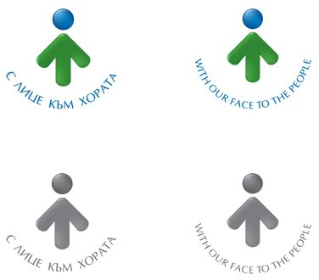

**ОБЩИНА БРЕЗНИК**

Вх.№ .........................

…………………………..20….. г.

**ДО**

**КМЕТА**

**НА ОБЩИНА БРЕЗНИК**

|  |  |  |  |  |
| --- | --- | --- | --- | --- |
| **ИСКАНЕ**  **ЗА ИЗДАВАНЕ НА УДОСТОВЕРЕНИЕ ЗА НАСЛЕДНИЦИ**  От: …………………………….……………………………………………………………………………………………………………………………….  (собствено, бащино и фамилно име)  ЕГН …………………………………………………………….………..…  когато лицето няма ЕГН се посочва датата на раждане  Адрес за кореспонденция: ……………………………………………………………………………………..  Телефон, факс или адрес на електронна поща:……………………………………………..………………………………………  Желая да ми бъде издадено удостоверение за наследници на:  Име: ………………………………………………………………………………………………………..……………………………………………………  (собствено, бащино и фамилно име)  Дата на раждане:……………………...…. г.  ден, месец, година  Семейно положение: ……………………………. Починала на : ………………………………………….  ден, месец, година  Акт за смърт № / г., съставен в: г.  ден, месец, година населено място (държава), област  Същият/ата е оставил/а следните известни ми наследници по закон: | | | | |
| № по ред | Име: собствено, бащино и фамилно | ЕГН/Дата на раждане | Съпруг/а  Родство | Дата на смърт |
| Постоянен адрес: област, община, населено място | | | |
|  |  |  |  |  |
|  | | | |
|  |  |  |  |  |
|  | | | |
|  |  |  |  |  |
|  | | | |
|  |  |  |  |  |
|  |  |  |  |
|  |  |  |  |  |
|  |  |  |  |
|  |  |  |  |  |
|  |  |  |  |
| Прилагам следните документи: .…………………………………………………………………………………………………………………………………………………………....................  ………………………………………………………………………………………………………………………………………………………………………………….  Дата:……………………...…. г. Подпис: ………………………  ден, месец, година | | | | |

Такса:

– 5.00 лв.; 2.56 евро – за удостоверение до четири листа

– 10.00 лв.; 5.11 евро – за удостоверение над четири листа

Срок за изпълнение: 3 дни (7 дни при необходимост от справки с други общини)

 Прилагам документ за платена такса

 Плащането е извършено по електронен път

Желая издаденият индивидуален административен акт да бъде получен:

 Лично на гише от ЦАО;

 На електронен адрес, съгласно Закона за електронното управление ………………………………………..;

 В профил, регистриран в Информационната система за сигурно електронно връчване /ССЕВ/;

 Чрез лицензиран пощенски оператор на адрес: ...........................................................   
като декларирам, че пощенските разходи са за моя сметка, платими при получаването на акта за вътрешни пощенски пратки и съм съгласен документите да бъдат пренасяни от оператора за служебни цели.

*Община Брезник*

*Банкова сметка : BG46STSA93008423552400, BIC: STSABGSF, Банка ДСК ЕАД гр.Брезник*

*вид плащане 448007- общинска такса за административни услуги*

*ЗАБЕЛЕЖКА: Заявлението може да бъде представено на гише, по пощата или по електронен път*